

COLEGIO NUESTRO TIEMPO - R.B.D.: 14.507-6
Profesor: Sr. Jorge Vilches Sotelo / edex2011@outlook.com
Profesora: Sra. Francisca Lizama / profefranciscalizama@gmail.com
Ed. Diferencial: Sra. Angélica Morgado/ psicopangelica014@hotmail.com

Matemáticas / Tecnología
Quinto Año Básico

Semana 19 Clase 19 Fecha: 14 de agosto de 2020

Número Unidad | Nombre Unidad | Objetivos de aprendizaje
1 | Nùmeros y operaciones  Tecnologìa | OA4 -Demostrar que comprenden la división interpretando el resto.  14.2-Muestran que una sucesión dada puede tener más de un patrón que la genere.  La tecnología puede convertirse en el gran aliado de la conservación del medioambiente. De hecho, cada vez son más los y las profesionales de diversos campos de la ciencia que se especializan en el diseño de soluciones específicas.

Crea tres patrones diferentes con las siguientes palabras:
Fraternidad, amistad, cariño, familia, solidaridad, respeto, bondad

1.-

2.-

3.-

En familia resolvemos, descubrimos y pintamos.

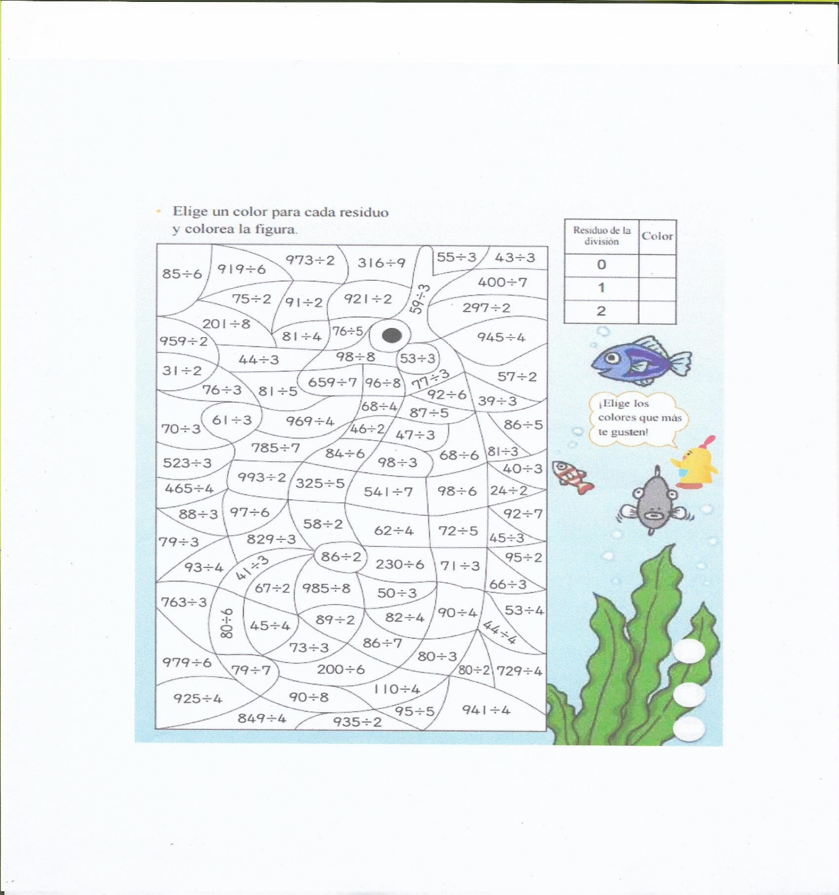

Articulación con Tecnología
- Lee atentamente cómo la tecnología puede aportar al medio ambiente

La tecnología como aliada: algunos inventos ecológicos
Bien empleada, la tecnología puede convertirse en el gran aliado de la conservación del medioambiente. De hecho, cada vez son más los y las profesionales de diversos campos de la ciencia que se especializan en el diseño de soluciones específicas.

Teléfonos móviles solares
Los teléfonos móviles, especialmente los smartphones, consumen gran cantidad de energía eléctrica al recargarse casi a diario. Para romper esta tendencia, el instituto alemán Fraunhofer ha desarrollado un teléfono con paneles solares incorporados, lo cual significa que puede recargarse exponiéndose dos o tres horas a la luz del sol. Si la iniciativa se extiende, el reto será modificar los hábitos de las personas usuarias, que por lo general recargan su móvil por la noche. Esto contribuirá al ahorro de energía eléctrica y al empleo de menores recursos en su producción.

Cigarrillo-semilla
Fumar es una de las acciones más contaminantes que existen. No solo por la cantidad de humo que provoca, sino por las colillas del cigarrillo, que tardan cerca de quince años en descomponerse. Actualmente, varias empresas trabajan en el diseño de un cigarrillo hecho con filtros biodegradables y en cuyo interior hay semillas de flores silvestres, lo cual garantiza su degradación en apenas unas semanas. La contaminación del aire y de los entornos es una de las principales causas del desplazamiento de miles de personas en el mundo cada año

- Realiza un listado con tu familia, de compromisos para favorecer y proteger el medio

2. Realiza un listado con tu familia, de compromisos para favorecer y proteger el medio ambiente. Pégala en el refrigerador. A medida de que cumplan los compromisos ponles un ticket en el lado. Mándame una foto de tu lista.

Ejemplo:
- juntar las botellas de plástico y vidrio y llevarlas al contenedor de reciclaje
- tirar los desechos orgánicos de vegetales en las plantas.

JUEGO N° 1
Con apoyo familiar, resuelvan el siguiente desafío matemático

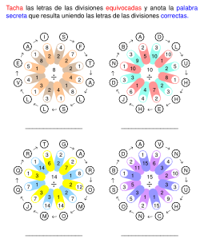

JUEGO NUMERO 2
Arma el dado
Lanza el dado y según la cara, representa la emoción

